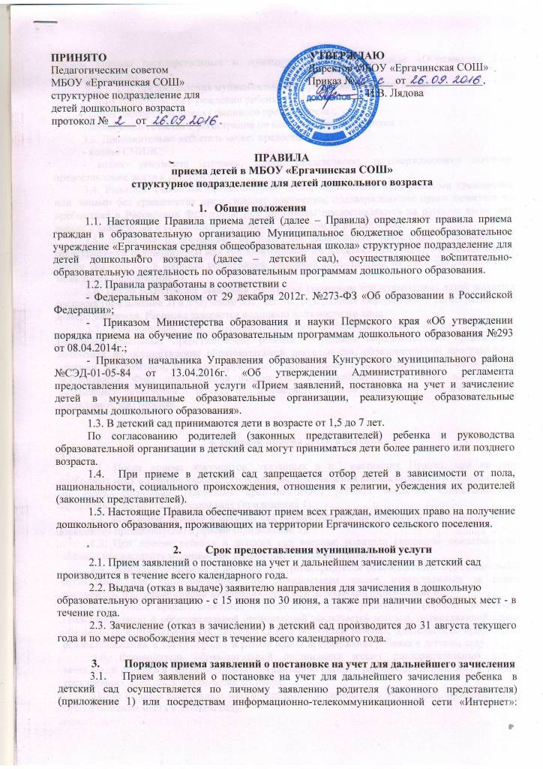

едином портале государственных и муниципальных услуг, портале «Образование 2.0» (www.web2edu.ru).
  - Для предоставления муниципальной услуги заявитель представляет:
- копия свидетельства о рождении ребенка;
- копия паспорта родителя (законного представителя);
- копия свидетельства о регистрации по месту жительства ребенка.
3.3. Дополнительно заявитель может предоставить:
- копию СНИЛС;
- копию документа (справки, копии, свидетельств), подтверждающего льготное предоставление места в детском саду.
3.4. Родители (законные представители) детей, являющиеся иностранными гражданами или лицами без гражданства предоставляет документы, подтверждающие право заявителя на пребывание в Российской Федерации. Все документы предоставляются на русском языке или вместе с заверенным в установленном порядке переводом на русский язык.
3.5. Заявление о постановке на учет для дальнейшего зачисления в детский сад регистрируется руководителем или уполномоченным им должностным лицом, ответственным за прием документов, в журнале регистрации заявлений о постановке на учет для дальнейшего зачисления (приложение 2).
3.6. После регистрации заявления родителям (законным представителям) детей выдается расписка (приложение 3) в получении документов, содержащая информацию о регистрационном номере заявления. Расписка заверяется подписью должностного лица.
3.7. Руководитель или уполномоченный им должностное лицо обязан ознакомить родителей (законных представителей) ребенка с уставом образовательной организации, лицензией на осуществление образовательной деятельности, образовательной программой и другими документами, регламентирующими организацию и осуществление образовательной деятельности. Факт ознакомления фиксируется в заявлении о постановке на учет для дальнейшего зачисления в детский сад и заверяется личной подписью родителей (законных представителей) ребенка.

4. Порядок приема детей в детский сад

4.1. После приема документов, указанных в п.3 настоящих Правил, при наличии свободных мест в течение учебного года или после проведения комплектования в период с 15 по 30 июня, родителям (законным представителям) ребенка выдается направление на предоставление места в детском саду (приложение 4).
4.2. Зачисление ребенка в детский сад осуществляется на основании заявления родителя (законного представителя) о приеме (приложение 5).
4.3. При приеме ребенка в детский сад впервые родители (законные представители) обязаны предоставить медицинское заключение о здоровье ребенка.
4.4. Заявление о приеме в детский сад регистрируется руководителем образовательной организации или уполномоченным им должностным лицом, ответственным за прием документов, в журнале приема заявлений о приеме в детский сад (приложение 6).
4.5. После приема заявления о зачислении между родителями ребенка (законными представителями) и образовательной организацией заключается договор, определяющий права, обязанности и ответственность детского сада и родителей ребенка, длительность пребывания, режим посещения, а также порядок и размер платы за содержание ребенка в детском саду.
4.6. Руководитель образовательной организации издает распорядительный акт о зачислении ребенка в образовательную организацию (далее - распорядительный акт) в течение трех рабочих дней после заключения договора.
После издания распорядительного акта ребенок снимается с учета детей, нуждающихся в предоставлении места в детском саду.
4.7. Родителям (законным представителям) может быть отказано в приеме ребенка в детский сад в следующих случаях:
- отсутствия свободных мест в соответствующих возрастных группах;
- ребенок по состоянию здоровья нуждается в особом уходе.
4.8. Дети с ограниченными возможностями здоровья принимаются на обучение по адаптированной образовательной программе дошкольного образования только с согласия родителей (законных представителей) и на основании рекомендаций психолого-медико-педагогической комиссии.
4.9. Руководитель или уполномоченный им должностное лицо обязан ознакомить родителей (законных представителей) ребенка с уставом образовательной организации, лицензией на осуществление образовательной деятельности, образовательной программой и другими документами, регламентирующими организацию и осуществление образовательной деятельности. Факт ознакомления фиксируется в заявлении о приеме и заверяется личной подписью родителей (законных представителей) ребенка.
4.10. На каждого ребенка, зачисленного в образовательную организацию, заводится личное дело, в котором хранятся все сданные документы.

5. Порядок отчисления

5.1. Отчисление ребенка из детского сада осуществляется при расторжении договора образовательной организации с его родителями (законными представителями), при завершении ребенком образовательной программы дошкольного образования.
5.2 Договор с родителями (законными представителями) ребенка может быть расторгнут, помимо оснований предусмотренных гражданским законодательством РФ, в следующих случаях:
- по соглашению сторон договора;
- по заявлению родителей (законных представителей) ребенка;
- при возникновении медицинских показаний, препятствующих воспитанию и обучению воспитанника в образовательном учреждении данного вида;
5.3. Сторона, по инициативе которой расторгается договор, обязана не менее чем за 10 дней до предполагаемой даты расторжения договора известить об этом в письменном виде другую сторону.

6. Заключительные положения

6.1. Настоящие Правила вводятся в действие с момента утверждения директором МБОУ «Ергачинская СОШ» структурное подразделение для детей дошкольного возраста и действуют до принятия новых.
6.2. Ответственность за организацию приема детей в МБОУ «Ергачинская СОШ» структурное подразделение для детей дошкольного возраста возлагается на заведующего.

Приложение 1.
Заведующему структурным подразделением
для детей дошкольного возраста
МБОУ «Ергачинская СОШ»
А.С. Кокшаровой
от ___________________________,
^{Ф.И.О. заявителя}
проживающего(ей) по адресу:
Кунгурский р-он, ______________
______________________________,
^{место жительства гражданина}
контактный телефон:

ЗАЯВЛЕНИЕ

Прошу зарегистрировать моего сына (дочь)
_______________________________________________________________________
^{Ф.И.О., дата рождения ребенка}
_____________________________________________________________________________________________________
В электронном банке данных будущих воспитанников для дальнейшего зачисления в
МБОУ «Ергачинская СОШ» структурное подразделение для детей дошкольного возраста
с ________________________________________ 20____г.

Дополнительно сообщаю:
ФИО матери___________________________________________________________________
Дата рождения_______________________________________________________________
Образование__________________________________________________________________
Место работы, должность_______________________________________________________
Контактный телефон___________________________________________________________

ФИО отца___________________________________________________________________
Дата рождения_______________________________________________________________
Образование__________________________________________________________________
Место работы, должность_______________________________________________________
Контактный телефон___________________________________________________________

Наличие прав на внеочередное, первоочередное получение места___________________
_____________________________________________________________________________
(категории, № и дата выдачи документа)
С уставом, лицензией на право ведения образовательной деятельности, образовательной программой и другими документами, регламентирующими деятельность образовательной организации ознакомлен (а)____________________________________________________

К заявлению прилагаю следующие документы:
1. Копия свидетельства о рождении ребенка.
2. Копия паспорта родителя (законного представителя).
3. Копия свидетельства по месту регистрации ребенка.
4. Копия СНИЛС ребенка.
5._______________________________________________________________

Дата _____________________ Подпись_________________
Приложение 2.

Журнал регистрации заявлений
о постановке на учет для дальнейшего зачисления в
МБОУ «Ергачинская СОШ» структурное подразделение для детей дошкольного возраста

№ п/п | Дата подачи заявления | Фамилия, имя, отчество ребенка | Дата рождения | Данные о родителях (мать, отец) |  | Наличие льготной категории | Адрес проживания | Желаемая дата поступления | Подпись родителей в получении расписки
 |  |  |  | Фамилия, имя, отчество, дата рождения, образование | Место работы
1.

Приложение 3.

Расписка в получении документов для постановки на учет для дальнейшего зачисления в МБОУ «Ергачинская СОШ»
структурное подразделение для детей дошкольного возраста

_____________________________________________________________________________
(фамилия, имя, отчество заявителя)

представлены следующие документы:

№п/п | Перечень документов, представленных заявителем | Количество экземпляров | Количество листов
1. | Копия паспорта родителя (законного представителя)
2. | Копия свидетельства о рождении ребенка
3. | Копия свидетельства о регистрации по месту жительства ребенка
4.
5.
6.
7.

о чем в журнале регистрации заявлений о постановке на учет для дальнейшего зачисления
«_____» ________________ 201__года внесена запись за регистрационным номером _____________.

Принял _______________________________ ___________________ А.С. Кокшарова

Подпись заявителя ___________________ /_________________________________

М.П.

Приложение 4.

Муниципальное бюджетное
общеобразовательное учреждение
«Ергачинская средняя общеобразовательная школа»
структурное подразделение для детей дошкольного возраста
ул. Новая,18, п. Ергач,
Кунгурский район, Пермский край, 617437
тел. (34271) 4- 41- 42
Е-mail: erg-sad@yandex.ru
ОКПО 35197915, ОГРН 1025901890740
ИНН 5940306822, КПП 591701001
№ _________

НАПРАВЛЕНИЕ

Выдано_________________________________________________________________
ФИО родителя (законного представителя)

для предоставления места ребенку______________________________________________________
ФИ ребенка, дата рождения

в __________________________________________________________________________________
возрастная группа

Председатель комиссии __________________________

Подпись родителя __________________________

Приложение 5.

Заведующему структурным подразделением
для детей дошкольного возраста
МБОУ «Ергачинская СОШ»
А.С. Кокшаровой
от ___________________________,
^{Ф.И.О. заявителя}
проживающего(ей) по адресу:
Кунгурский р-он, ______________
______________________________,
^{место жительства гражданина}
контактный телефон:

ЗАЯВЛЕНИЕ

Прошу зачислить моего сына (дочь)

_______________________________________________________________________________г.р.
^{Ф.И.О., дата рождения ребенка}
в _________________________ группу МБОУ «Ергачинская СОШ» структурное подразделение

для детей дошкольного возраста с ____________________ 20____г.

С уставом, лицензией на право ведения образовательной деятельности, образовательной программой и другими документами, регламентирующими деятельность образовательной организации ознакомлен (а)____________________________________________________

Дата _____________________ Подпись_______________________

Приложение 6.

Журнал регистрации заявлений
о приеме детей в МБОУ «Ергачинская СОШ»
структурное подразделение для детей дошкольного возраста

№ п/п | Дата подачи заявления | Фамилия, имя, отчество ребенка | Дата рождения | Данные о родителях (ФИО матери, отеца), контактный телефон | Адрес проживания | Направление комиссии  (№, дата) | Дата зачисления | Примечание
1.

